OpenClash 配合 ADGuardHome 优化 DNS 解析
思路：
安装并设置ADGuardHome插件之前需完成OpenClash的配置与正常运行，务必保证OpenClash覆写菜单下NameServer中仅填写本地运营商DNS的IP地址。
ADGuardHome作为OpenWrt和OpenClash的上游DNS服务插件，不干预OpenWrt和OpenClash的DNS服务运行，其负责接收OpenClash分流后国内部分的DNS服务解析，利用其功能提升解析速度和进一步优化DNS，也可去除部分广告（根据需要可开启，但去广告的规则不建意选多个，选一个比较通用的就可以了）。
ADGuardHome的上游DNS服务器建议填写自己运营商，没必要选择公共的运营服务商（例如阿里、腾讯等），也不考虑国外的DNS服务商，备用DNS服务器选择阿里服务器（223.5.5.5）和腾讯的DNS服务器（119.29.29.29）。
ADGuardHome的端口注意避开OpenWrt 使用的53端囗（DNSmasq 使用），例如设置为5335端口即可。
ADGuardHome 缓存保持默认并勾选乐观缓存。
一、ADGuardHome安装

在此网址https://github.com/AUK9527/Are-u-ok/下载iStoreOS插件运行包，扩展名为run，下载时注意匹配iStoreOS版本号和CPU架构。
在iStoreOS中手动安装ADGuardHome运行包。

二、ADGuardHome初始化

安装并重启iStoreOS后，在服务菜单 -> 运行ADGuardHome：
1、首先选择：启用；
2、查看更新核心项下显示当前核心版本否，若无则需更新核心版本；若更新不成功可在 iStoreOS 软件包中安装，注意安装完成后显示的安装地址与ADGuardHome 中执行文件路径是否一致，若不一致则需修改执行文件路径到安装显示路径。
3、确认正确安装核心后，保存并引用。

三、开启 ADGuardHome 网页管理和设置

在插件ADGuardHome中网页管理端口下，单击ADGuardHome Web3000按钮框，进入ADGuardHome网页管理界面，设置管理端口为3000，监听端口为5335（注意不可与DNSmasq的53端口冲突），设置登录账户和密码后依提示操作即可进入ADGuardHome网页管理界面。

- 设置 -> 常规设置
过滤器更新时间 24 小时；查询日志保留时间 7 天；启用统计数据保留 7 天；其余默认并保存。
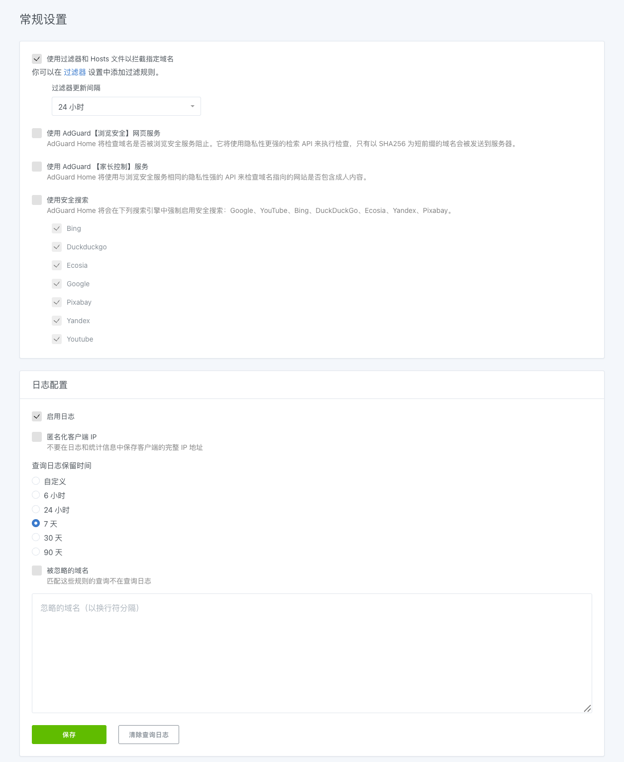

- 设置 -> DNS 设置
上游 DNS 服务器：
仅填写本地运营商 DNS 服务地址（例如：重庆移动 218.201.4.3、218.201.17.2）；
选择并行请求；
后备 DNS 服务器，填写 223.5.5.5；其余默认并应用；
单击测试上游，查看显示信息是否正常。
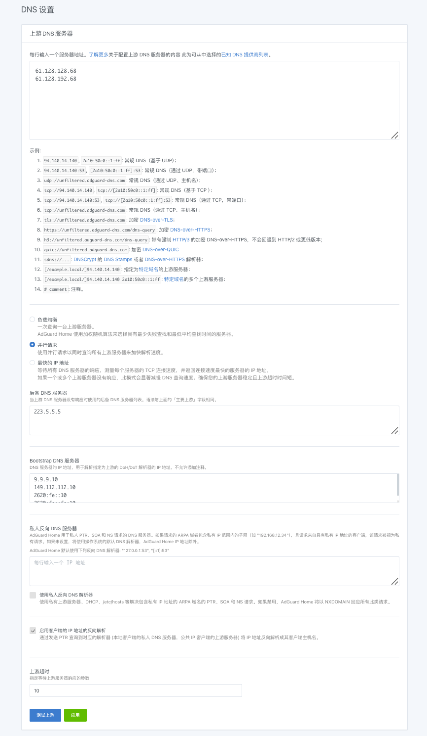

DNS 服务配置：
速度限制填写 0；
禁用 IPv6 地址的解析：选择其余默认并保存。

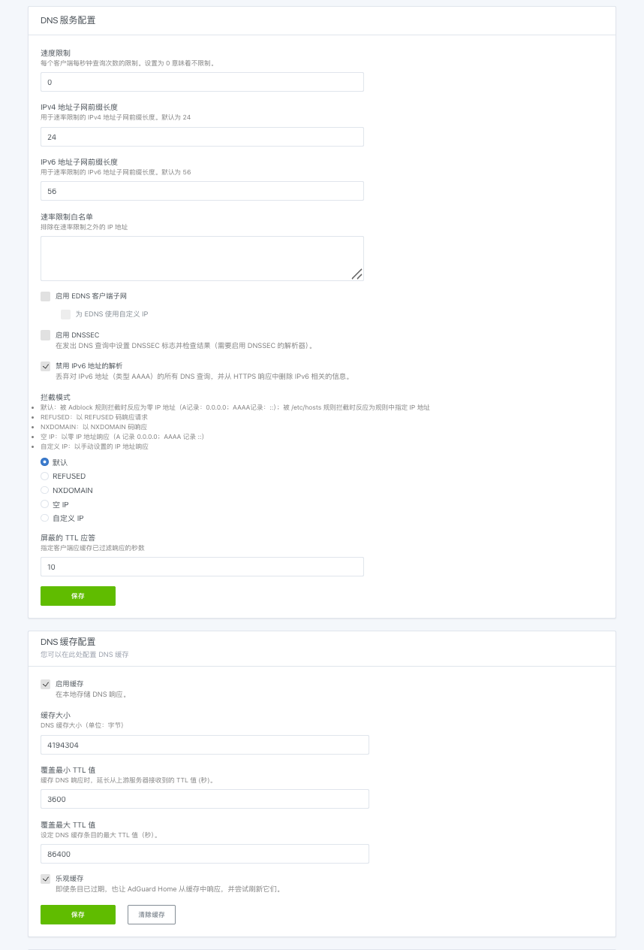

DNS 缓存配置：
覆盖最小 TTL 值：3600
覆盖最大 TTL 值：86400
乐观缓存：选择
其余默认并保存

访问设置：
默认即可。

3、过滤器 -> DNS 黑名单
建议最多选择一个过滤规则，例如：AdGuard DNS filter 过滤器已有 16 万多条规则；也可一条都不选。
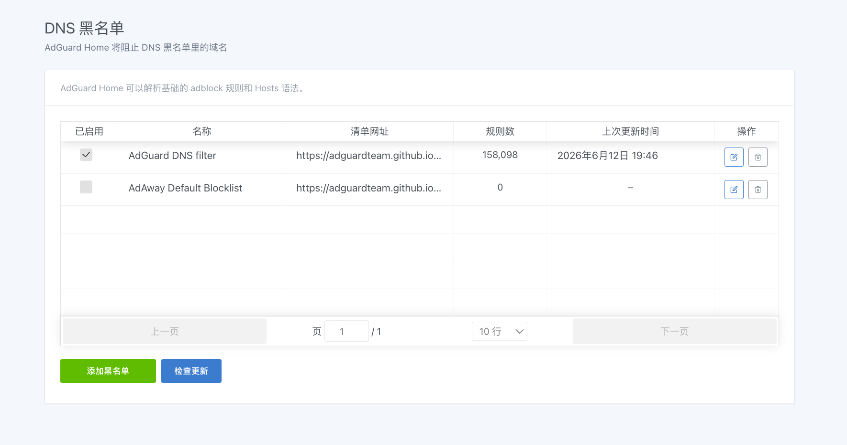

四、修改 OpenClash 覆写菜单下 NameServer 地址与端口
在 OpenClash 覆写菜单下 NameServer 中去除本地运营商 DNS 的地址选择，新增一个地址为 127.0.0.1，端口为5335的 NameServer 服务，向上移动位置到顶部，最后保存并应用。

